干部在线学习流程

根据《北京市干部在线学习管理办法（试行）》（京组通﹝2014﹞21号）有关规定和市委组织部的相关要求，处级及以上学员每学年要获得至少50学时，其中通过考试获得必修课时不少于10学时。在北京干部教育网开展在线学习和考试等相关操作流程如下：
1.登陆北京干部教育网
互联网地址：http://www.bjce.gov.cn/
政务外网域名：http://www.bjce.egov.cn/
2.用户登陆
学员进入干教网首页后，在用户登录模块中，选择用户名登录，初始密码为：8888
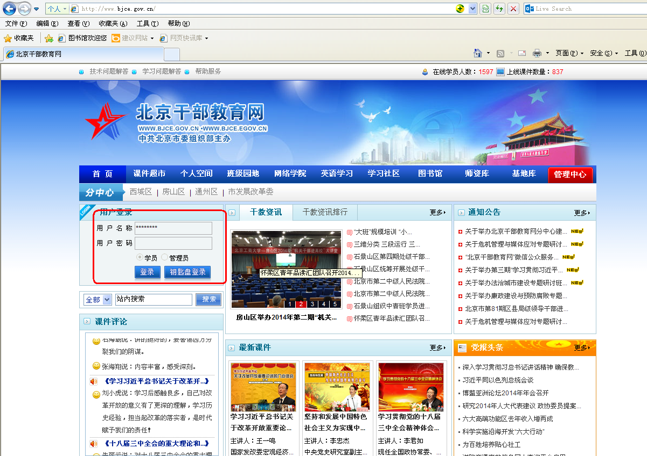
3.选择课程
（1）点击课件超市
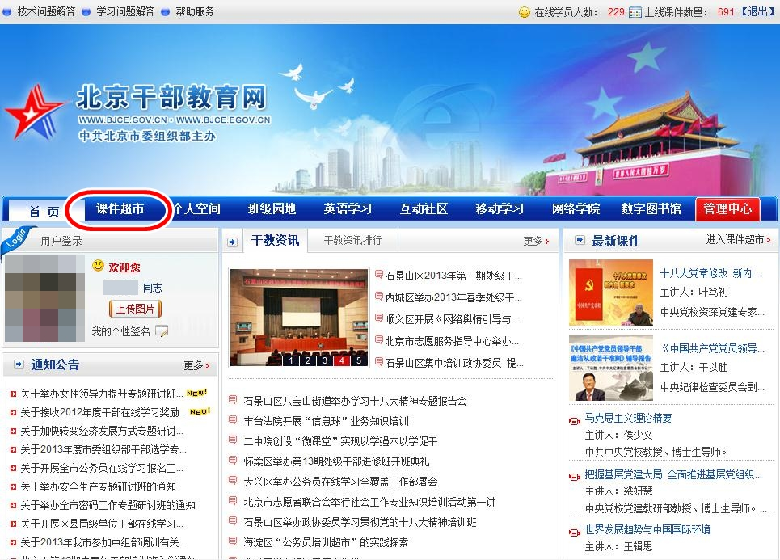
（2）自主选择课程
在线学习课程分为必修课与选修课，参学干部每学年获得的必修课学时不少于10学时，选择课程后添加到个人空间。
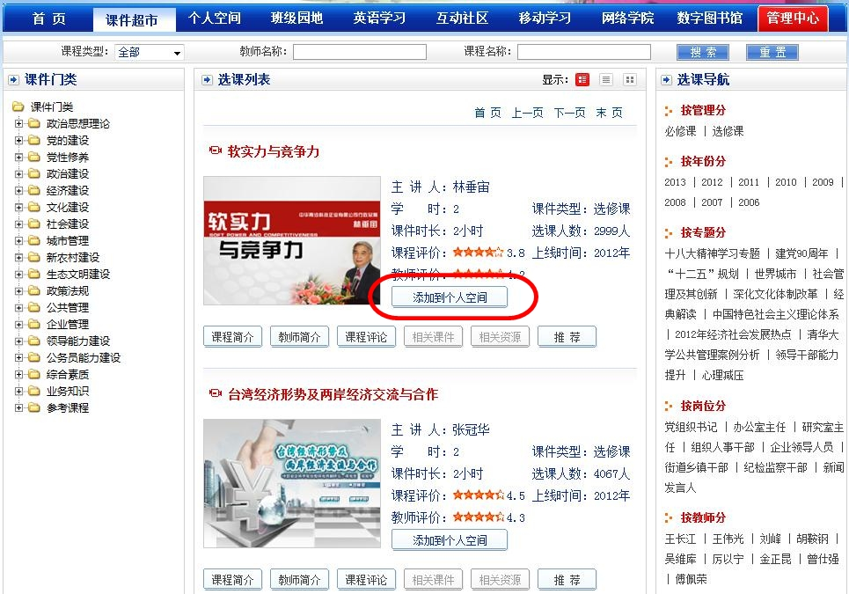
4.开始在线学习和考试
（1）进入个人空间
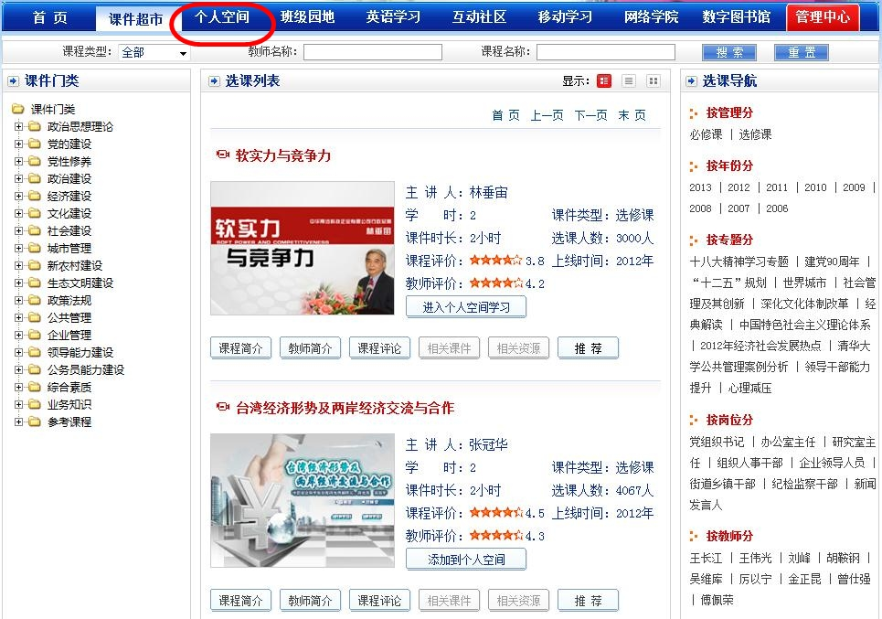
（2）开始学习
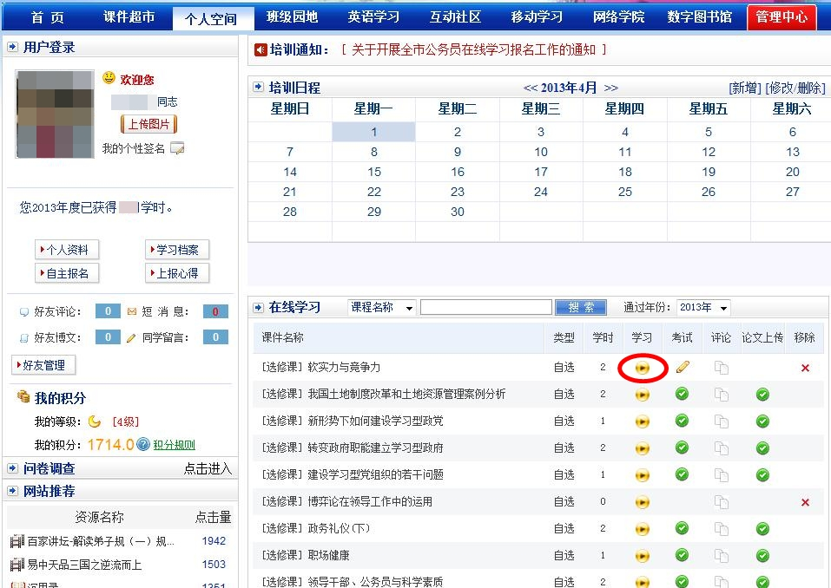
（3）在线考试
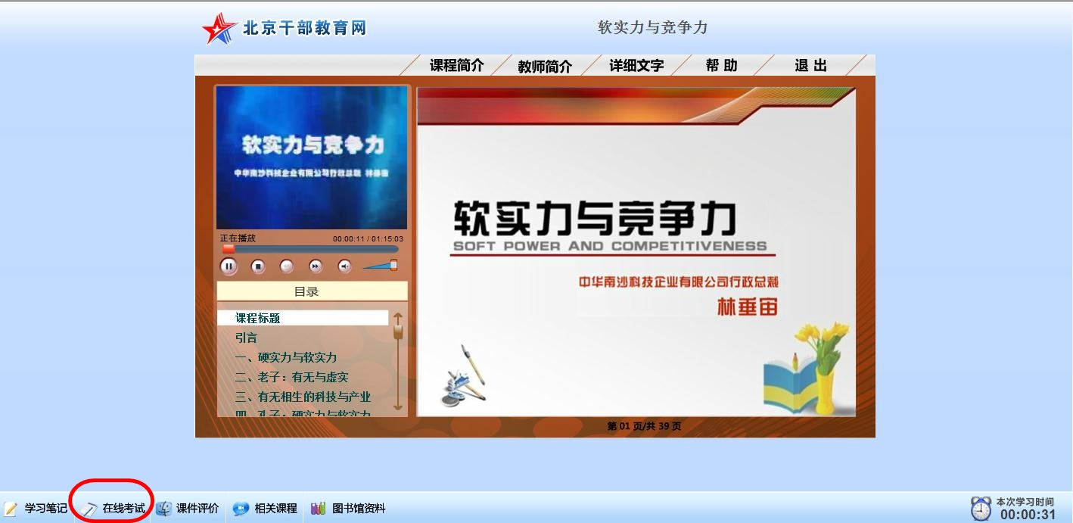
（4）考试题型为判断、单选和多选，答完题后提交
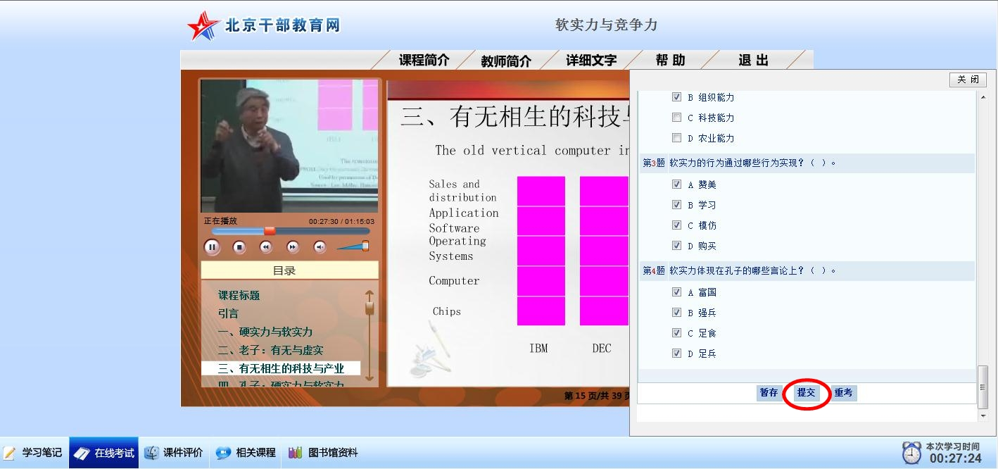
（5）通过考试后，获得相应学时，未通过可重新考试
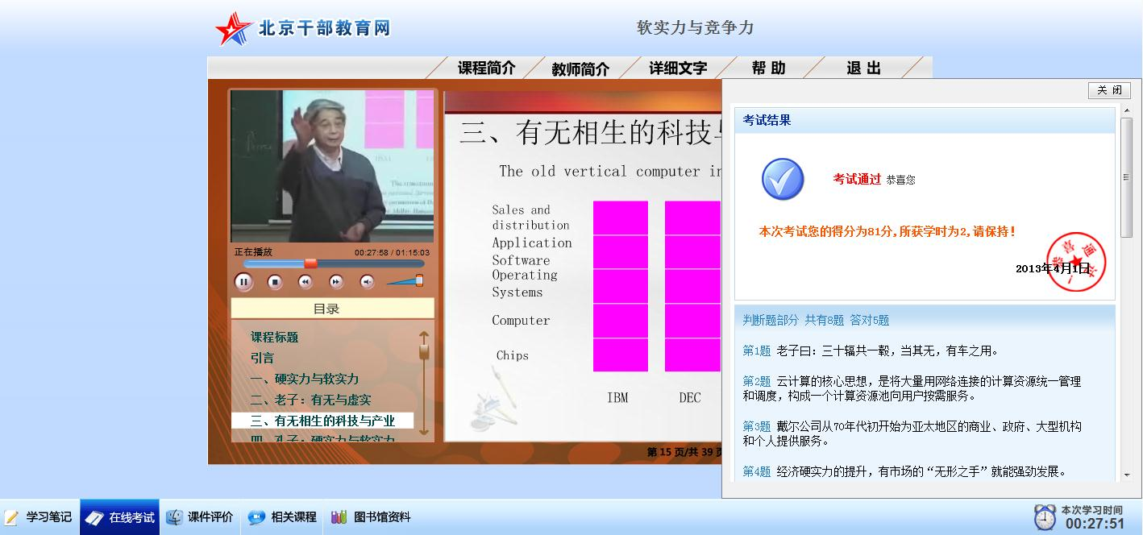

5.在个人空间查询和修改个人信息
（1）在个人空间查询本年度已获学时
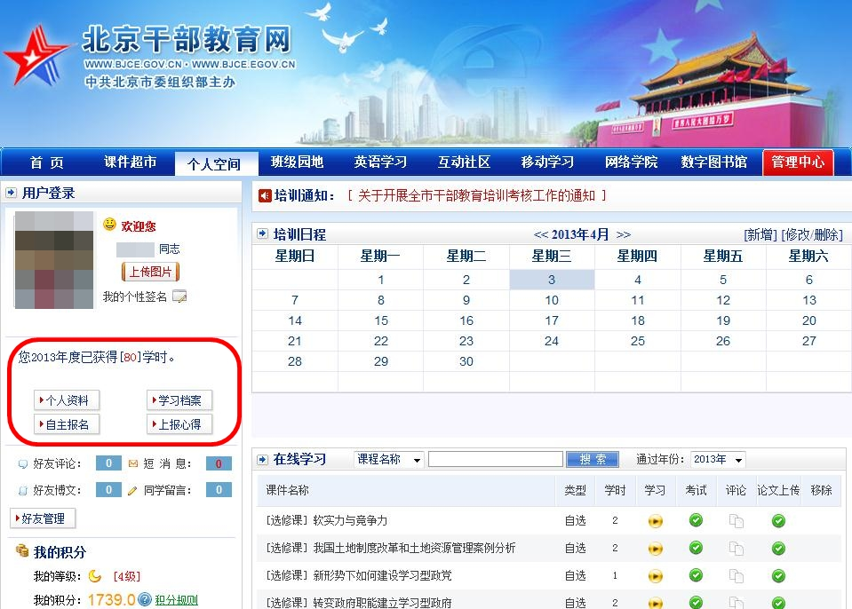
（2）点击个人资料修改个人联系方式和登录密码
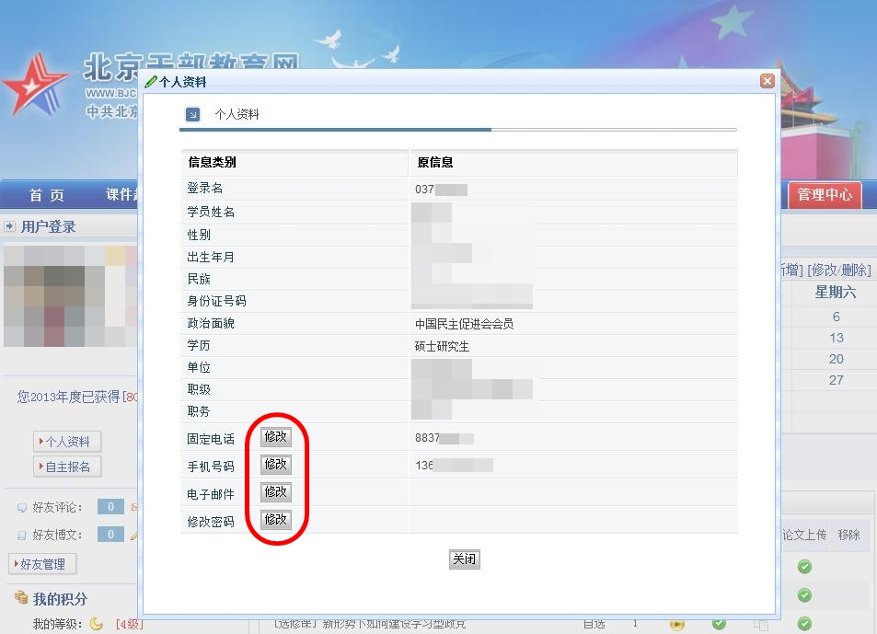
（3）点击学习档案查询本人的学习档案和在线学习证书
